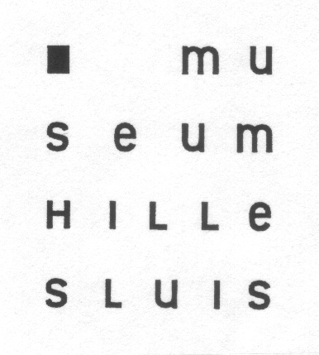
Museum Hillesluis
Riederlaan 200

3074 CL Rotterdam
010-4198698

De expositie is te bezichtigen
van maandag 4 september tot en met
vrijdag 3 november 2006.

Museum Hillesluis is uitsluitend geopend
op maandag tot en met vrijdag van
10 uur tot 5 uur ’s middags.
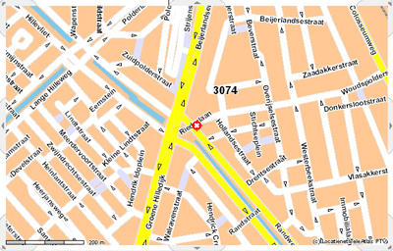

Uitstekend bereikbaar met het openbaar vervoer vanaf metrostation Maashaven met tramlijn 2 of vanaf het Centraal Station met
tramlijn 20: Halte hoek Randweg met Beijerlandselaan-Groene Hilledijk.

Ontwerp folder: Frans Vonk

GROEPS-EXPOSITIE

Truus de Fonkert
Lydia Baarda
Bas Themans
Frans Vonk

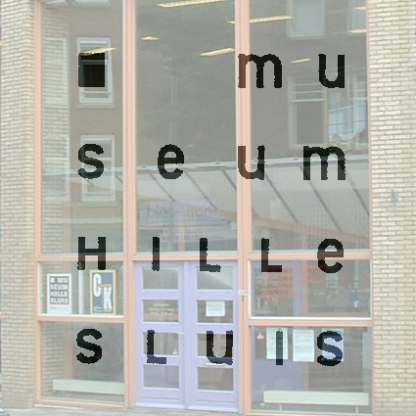

4 september – 3 november 2006

Truus de Fonkert - FotoBeelden
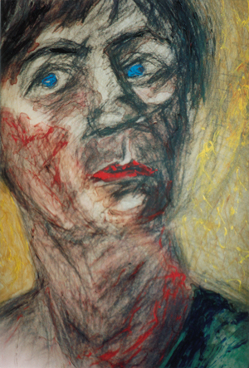
Op deze expositie toont Truus
haar FotoBeelden.
Analoge fotografie, met soms een
bewerking.

“Over het Kijken”.
Het kijken en het ontmoeten, dat boeit
haar in de beeldende kunst.
Spiegelingen, en soms ietwat
vervreemdende katten- en
mensportretten hebben haar voorkeur.

010-4218412

Bas Themans - Schilderijen

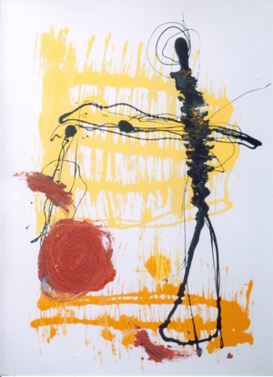
Materieschilderijen op papier.
Verf, zand, lijm, je moet het
niet mooier maken dan het is,
maar het is natuurlijk wel mooier
want zo werkt het in je.

De werken willen je herinneren
aan een verhaal, een sprookje,
een gedicht...

adsl778287@12move.nl

Lydia Baarda - Schilderijen

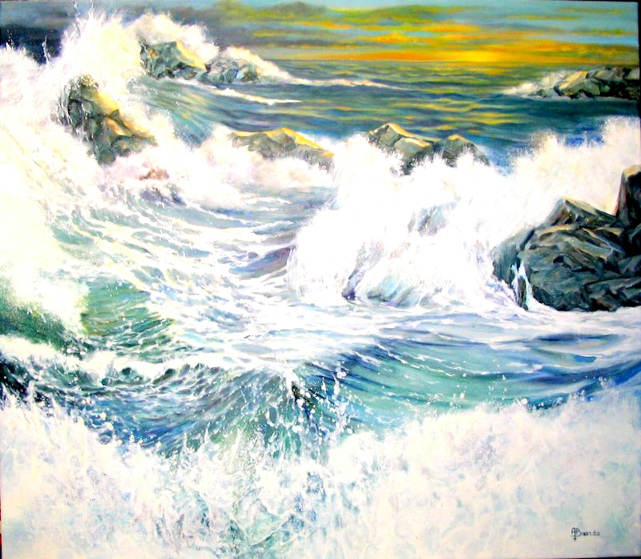
Geïnspireerd door natuur waarvan
ook de mens deel uit maakt,
weet Lydia in haar schilderijen
met veel kracht en kleur vorm
te geven aan de door haar
waargenomen en bedachte wereld.
"Een wereld waar je in wil
vertoeven."

Op deze expositie toont zij
olieverfschilderijen op doek
en enkele werken in gemengde
techniek.

lydiabaarda@gmail.com

Frans Vonk - Zeefdrukken

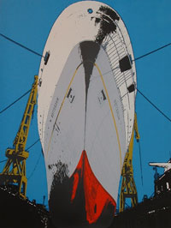
In het werk van Frans zijn altijd
fotografische elementen aanwezig.
Het materiaal dat hem inspireert
wordt met behulp van moderne
technieken (computers), maar ook
op ambachtelijke wijze bewerkt
totdat de verschillende druklagen
ontstaan.

Het eindresultaat vertoont vaak
de zoektocht naar het evenwicht
tussen digitale en analoge
elementen.

info@vonkzeefdrukken.nl

